

INFORME TÉCNICO DE FISCALIZACIÓN AMBIENTAL

PTAS INMOBILIARIO DOS DE NOVIEMBRE - HUARA

DFZ-2017-5764-I-RCA-IA

 | Nombre | Firma
Aprobado | Boris Cerda Pavés
Elaborado | Tamara González G.

Contenido

1 RESUMEN 2
2 IDENTIFICACIÓN DE LA UNIDAD FISCALIZABLE 3
3 INSTRUMENTOS DE CARÁCTER AMBIENTAL FISCALIZADOS 6
4 ANTECEDENTES DE LA ACTIVIDAD DE FISCALIZACIÓN 6
5 HECHOS CONSTATADOS. 9
6 CONCLUSIONES 26
7 ANEXOS 30

RESUMEN.

El presente documento da cuenta de los resultados de la actividad de fiscalización ambiental realizada por la Superintendencia del Medio Ambiente a la unidad fiscalizable “PTAS Inmobiliario Dos de Noviembre - Huara” (RCA N° 205/2001), del titular SERVIU Región de Tarapacá. La actividad de inspección ambiental se realizó con fecha 30 de agosto de 2017.
El proyecto, calificado ambientalmente mediante la Resolución de Calificación Ambiental (RCA 205/2001), corresponde a la instalación de una Planta de tratamiento de aguas servidas para un total de 37 viviendas básicas del Conjunto Habitacional “Dos de Noviembre”, comuna de Huara. Dicha planta de tratamiento, incluido sus drenajes, está emplazada en una superficie de 3.470 m² y su capacidad de diseño de procesamiento de aguas servidas domiciliarias está orientada a una población total de 200 personas. Asimismo, la disposición final de las aguas tratadas será mediante infiltración por drenes enterrados y pozos absorbentes ubicados en terrenos de propiedad del SERVIU Región de Tarapacá.
Como principales partes la planta de tratamiento considera una cámara de rejas, una cámara desgrasadora, planta o unidad de tratamiento, cámara de cloración, cámara repartidora, drenes y pozos absorbentes.

La actividad de fiscalización ambiental se origina a través de Oficio, en virtud de la Resolución Exenta SMA N° 854/2017 de fecha 04-08-2017 (Anexo 1), que ordena Medidas Provisionales Pre-procedimentales a dicha unidad fiscalizable, en virtud de lo establecido en el artículo 48 de su Ley Orgánica. Lo anterior debido a que la operación deficiente de la Planta de Tratamiento de aguas servidas (constatada en la actividad de fiscalización ambiental expediente DFZ-2017-628-I-RCA-IA), genera un foco de insalubridad que se traduce en un daño inminente a la salud y al medio ambiente, asociado a la presencia de olores y vectores sanitarios.

La materia objeto de la fiscalización consistió en la verificación de las siguientes medidas, adoptadas por la Superintendencia del Medio Ambiente:

- Instalación de equipo caudalímetro permanente a la entrada del sistema de tratamiento de aguas servidas, para registrar el ingreso de éstas a la planta.
- Instalación de equipo caudalímetro en la cámara de aireación, que permita registrar el caudal de aire inyectado durante el tratamiento, el cual debe ser equivalente a 100 m³/h.
- Operar la cámara de cloración, utilizando tabletas de cloro “Sanuril” u otra similar que cumpla el mismo fin, e implementar un regulador de flujo a la salida, que permita controlar el nivel del efluente en su interior.
- Implementar un sistema de detección de nivel del efluente y reparar las 2 motobombas existentes en la cámara de impulsión, para que cuando se logre el nivel preestablecido para el agua en la cámara, ella sea impulsada hacia el estanque acumulador repartidor.
- Realizar la limpieza de lodos existentes al exterior e interior de la fosa séptica y disposición en lugar autorizado.
- Realizar desinfección del área afectada por derrame de lodos, mediante la aspersión de solución clorada en el suelo y paredes de la fosa.
- Presentar un informe que dé cuenta de la ejecución e implementación de la totalidad de medidas impuestas en las letras a), b), c), d), e), f). El referido informe debe contener la descripción pormenorizada de cada una de las medidas ejecutadas, acompañando un registro fotográfico fechado y georreferenciado y copias de las boletas y/o facturas de equipos adquiridos o reparados y servicios entregados. También se debe acreditar el tipo de desinfección aplicado, detallando la extensión del área desinfectada (en formato kmz), y acreditar el lugar de destino final de los lodos.
- Realizar un programa de monitoreo del cargo del titular, en el estanque distribuidor de la planta, del parámetro Coliformes Fecales del efluente tratado. Dicho monitoreo deberá ejecutarse durante el undécimo al duodécimo día hábil (en frecuencia de dos veces durante el día en horario punta de caudal, para jornada mañana y tarde), debiendo además ser realizado por un laboratorio autorizado por la SMA como Entidad Técnica de Fiscalización Ambiental (ETFA) para la toma de muestra y ensayo de la matriz “Coliformes Fecales”.

Entre los hechos constatados que representan hallazgos se encuentran: El titular no implementó ninguna de las medidas provisionales pre-procedimentales ordenadas por la Superintendencia del Medio Ambiente mediante Resolución Exenta N° 854 de fecha 04 de agosto de 2017.

IDENTIFICACIÓN DE LA UNIDAD FISCALIZABLE.

Antecedentes Generales.
Identificación de la actividad, instalación, proyecto o fuente fiscalizada:
“Planta de Tratamiento de Aguas Servidas Conjunto Habitacional Dos de Noviembre – Huara”
Región:  Tarapacá. | Ubicación específica de la actividad, proyecto o fuente fiscalizada:  Caleta Pisagua, Huara.
Provincia:
Del Tamarugal.
Comuna:
Huara
Titular de la actividad, instalación, proyecto o fuente fiscalizada:  SERVIU Región de Tarapacá | RUT o RUN:  61.838.000-9
Domicilio titular:  Patricio Lynch N° 50, Iquique | Correo electrónico:  s/i
Domicilio titular:  Patricio Lynch N° 50, Iquique | Teléfono:  572232965  572811109
Identificación del representante legal:  Mariana Toledo Rivera | RUT o RUN:  s/i
Domicilio representante legal:  Patricio Lynch N° 50, Iquique | Correo electrónico:  s/i
Teléfono:
572232965
572811109
Fase de la actividad, proyecto o fuente fiscalizada:
Operación.

Ubicación y Layout.
Figura 1. Mapa de ubicación local (Fuente: Google Earth, 2017).

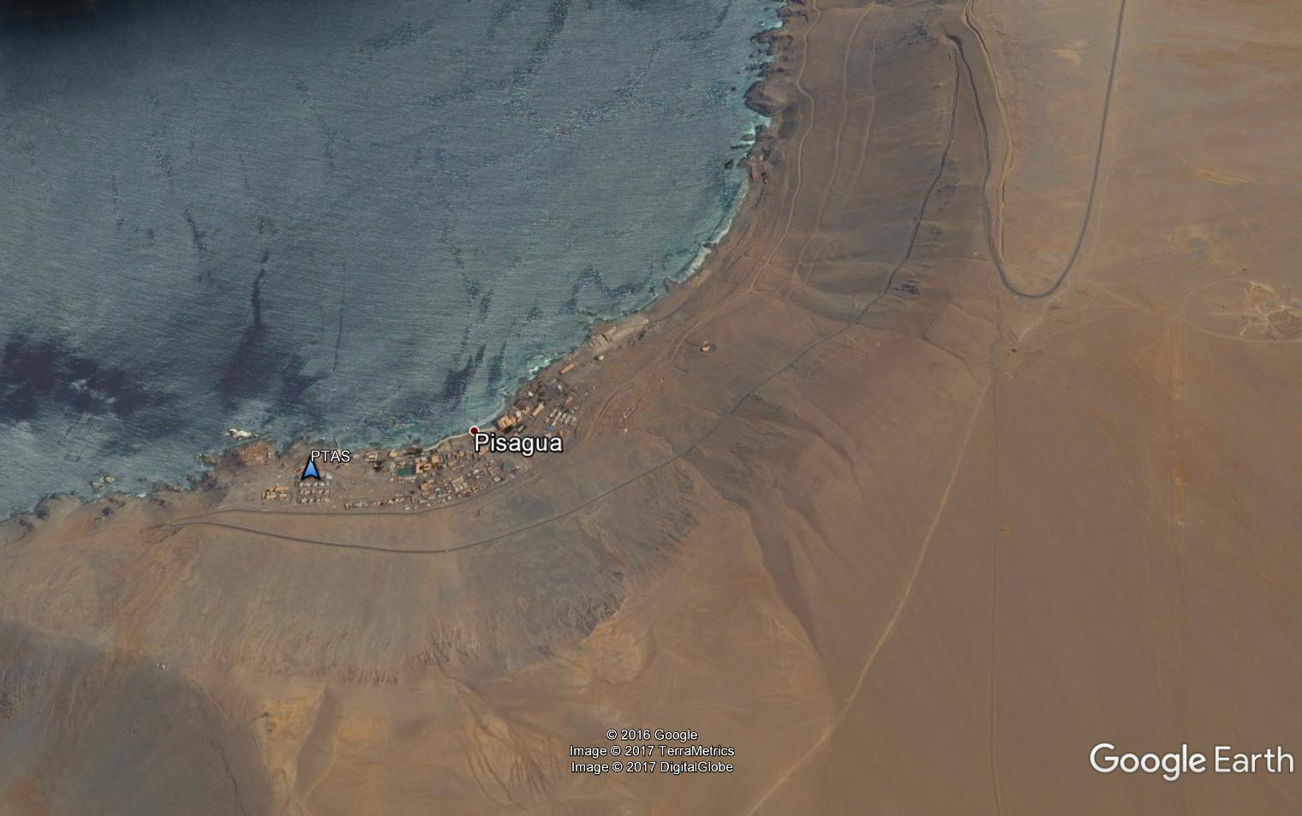
Coordenadas UTM de referencia: DATUM WGS 84 | Huso: 19 | UTM N: 7.832.543. m | UTM E: 372.596 m

Figura 2. Layout del proyecto (Fuente: Declaración de Impacto Ambiental “Planta Tratamiento de Aguas Servidas del Conjunto Habitacional Dos de Noviembre”).
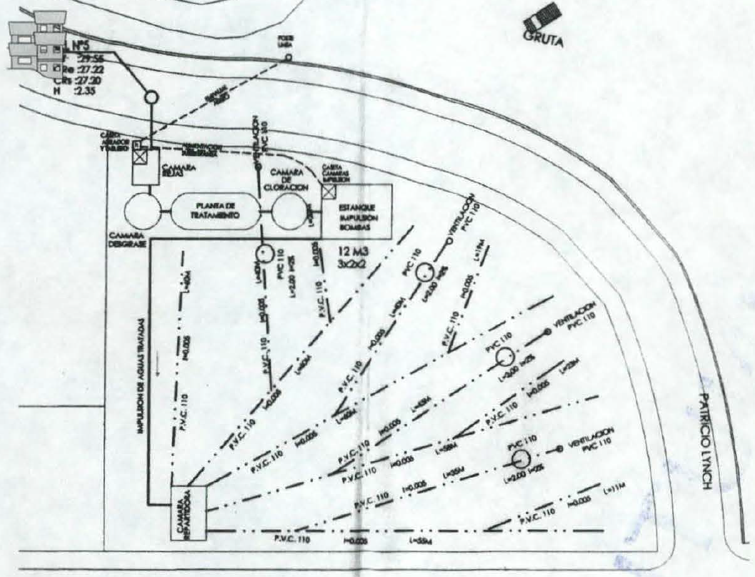

INSTRUMENTOS DE CARÁCTER AMBIENTAL FISCALIZADOS.

Identificación de Instrumentos de Gestión Ambiental que regulan la actividad, proyecto o fuente fiscalizada.

N° | Tipo de Instrumento | N°/ Descripción | Fecha | Comisión / Institución | Nombre de la actividad, proyecto o fuente regulada | Instrumento fiscalizado
1 | RCA | 205 | 08/11/2001 | Comisión Regional del Medio Ambiente,  Región de Tarapacá | Planta Tratamiento de Aguas Servidas del Conjunto Habitacional Dos de Noviembre | Sí
2 | Resolución Exenta | 854 | 04-08-2017 | Superintendencia del Medio Ambiente | Ordena Medidas Provisionales Pre-Procedimentales que Indica | Sí

ANTECEDENTES DE LA ACTIVIDAD DE FISCALIZACIÓN.

Motivo de la Actividad de Fiscalización.

Motivo |  | Descripción
X | No programada | X | Oficio
X | No programada | Detalles: Resolución Exenta SMA N° 854/2017 de fecha 04-08-2017 (Anexo 1), que ordena Medidas Provisionales Pre-procedimentales a dicha unidad fiscalizable, en virtud de lo establecido en el artículo 48 de su Ley Orgánica. Lo anterior debido a que la operación deficiente de la Planta de Tratamiento de aguas servidas (constatada en la actividad de fiscalización ambiental expediente DFZ-2017-628-I-RCA-IA), genera un foco de insalubridad que se traduce en un daño inminente a la salud y al medio ambiente, asociado a la presencia de olores y vectores sanitarios.

Materia Específica Objeto de la Fiscalización Ambiental.

- Verificación de las medidas provisionales Pre-Procedimentales ordenadas mediante Resolución Exenta SMA N° 854/2017 de fecha 04-08-2017 (Anexo 1).

Aspectos relativos a la ejecución de la Inspección Ambiental.

Ejecución de la inspección.

Existió oposición al ingreso: No | Existió auxilio de fuerza pública: No
Existió colaboración por parte de los fiscalizados: Sí | Existió trato respetuoso y deferente: Sí
Observaciones: No hay

Esquema de recorrido (Figura 3).

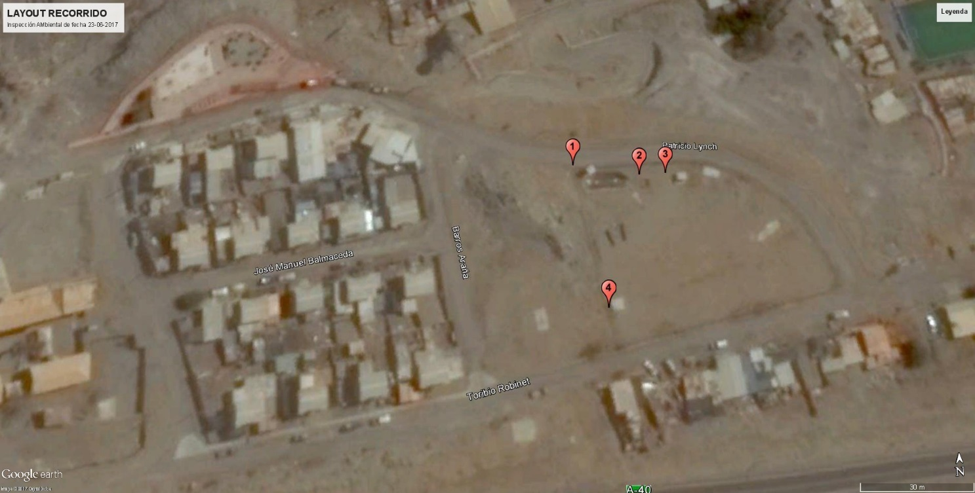

Detalle del Recorrido de la Inspección.

Primer día de inspección (30/08/2017).

N° de estación | Nombre del sector | Descripción estación
1 | Caseta Aireación | Verificar instalación de equipo caudalímetro a la entrada del sistema de tratamiento de aguas servidas e implementación de equipo caudalímetro en cámara de aireación.
2 | Caseta Cloración | Verificar utilización de tabletas de cloro e implementación de regulador de flujo a la salida de la cámara de cloración
3 | Caseta Repartidora | Verificar la implementación del sistema de detección de nivel del efluente; operación de motobombas de la cámara de impulsión; limpieza de lodos al interior y exterior de fosa séptica; y desinfección del área afectada por derrame de lodos.
4 | Estanque acumulador y distribuidor | Verificar monitoreo del parámetro “Coliformes Fecales” en estanque distribuidor.

Revisión Documental.

Documentos Revisados.
ID | Nombre del documento revisado | Origen/ Fuente | Organismo encomendado | Observaciones
1 | Ord N° 2325/2017 del SERVIU Región de Tarapacá de fecha 25-08-2017 (Anexo 3), Informa imposibilidad de implementar medidas provisionales pre-procedimentales ordenadas mediante Res. Ex N° 854/2017 de la Superintendencia del Medio Ambiente, de fecha 04-08-2017. | SERVIU Región de Tarapacá | SMA | No hay

HECHOS CONSTATADOS.

Verificación medidas provisionales Pre-Procedimentales ordenadas mediante Res. Ex SMA N°854/2017 de fecha 04-08-2017.
Número de hecho constatado: 1 | Estación N°: 1, 2, 3,4
Documentación Revisada:
- Ord N° 2325/2017 del SERVIU Región de Tarapacá de fecha 25-08-2017 (Anexo 3)

Exigencias:

Considerando 3.3. RCA 205-2001:
“La construcción de las obras comprenden; una Cámara de Rejas, a la cual se deberá conectar la impulsión o desagüe estipulado en el proyecto de alcantarillado público del Conjunto Habitacional; una Cámara desgrasadora; Planta o Unidad de tratamiento; Cámara de cloración; Cámara repartidora y finalmente los Drenes y Pozos Absorbentes”.

Considerando 3.6. RCA 205-2001:
“Unidad de Tratamiento: La unidad de tratamiento o reactor aeróbico corresponde a un tanque prefabricado en poliester reforzado con fibra de vidrio, PRFV, con un diámetro de 2.5 m y una longitud de 8.6, dividido en dos compartimentos. La habilitación de la unidad de aireación aerobia considera el sistema de aireación que corresponde a un equipo soplante (compresor) tipo canal lateral con silenciadores de 4 KW de potencia y con un caudal de aire equivalente a 100 m³/h…”

Resuelvo Primero a) Res. Ex. N° 854/2017 SMA: Ordena Medidas Provisionales Pre-Procedimentales que Indica:
“a. Instalación de equipo caudalímetro permanente a la entrada del sistema de tratamiento de aguas servidas, para registrar el ingreso de éstas a la planta. La instalación se debe realizar en el plazo de 10 días hábiles a partir de la fecha de notificación de esta medida provisional”.

Resuelvo Primero b) Res. Ex. N° 854/2017 SMA: Ordena Medidas Provisionales Pre-Procedimentales que Indica:
“b. Instalación de equipo caudalímetro en la cámara de aireación, que permita registrar el caudal de aire inyectado durante el tratamiento, el cual debe ser equivalente a 100 m³/h. La instalación se debe realizar en el plazo de 10 días hábiles a partir de la fecha de notificación de esta medida provisional”.

Resuelvo Primero c) Res. Ex. N° 854/2017 SMA: Ordena Medidas Provisionales Pre-Procedimentales que Indica:
“c. Operar la cámara de cloración, utilizando tabletas de cloro “Sanuril” u otra similar que cumpla el mismo fin, e implementar un regulador de flujo a la salida, que permita controlar el nivel del efluente en su interior. La cámara de cloración debe estar completamente operativa en un plazo de 10 días hábiles a partir de la fecha de notificación de esta medida provisional”.

Resuelvo Primero d) Res. Ex. N° 854/2017 SMA: Ordena Medidas Provisionales Pre-Procedimentales que Indica:
“d. Implementar un sistema de detección de nivel del efluente y reparar las 2 motobombas existentes en la cámara de impulsión, para que cuando se logre el nivel preestablecido para el agua en la cámara, ella sea impulsada hacia el estanque acumulador repartidor. La implementación de este sistema, se debe realizar en el plazo de 10 días hábiles a partir de la fecha de notificación de esta medida provisional”

Resuelvo Primero g) Res. Ex. N° 854/2017 SMA: Ordena Medidas Provisionales Pre-Procedimentales que Indica:
“g. El titular debe presentar un informe que de cuenta de la ejecución e implementación de la totalidad de medidas impuestas en las letras a), b), c), d), e), f). El referido informe debe contener la descripción pormenorizada de cada una de las medidas ejecutadas, acompañando un registro fotográfico fechado y georreferenciado y copias de las boletas y/o facturas de equipos adquiridos o reparados y servicios entregados…Este informe se debe presentar en el plazo de 15 días hábiles a partir de la fecha de notificación de la respectiva medida provisional, y debe ser entregado en la Oficina Región de Tarapacá de esta Superintendencia…”.

En lo referido a la fecha de notificación por parte del titular de la Res. Ex. N° 854/2017 de la SMA:

- Con fecha 07 de agosto de 2017, siendo las 10:49 horas se notificó formalmente al titular (SERVIU Región de Tarapacá) de la Resolución Exenta N° 854/2017 de la SMA de fecha 04-08-2017, entregando copia fiel de la misma, de conformidad con lo dispuesto en el inciso tercero del artículo 46 de la Ley 19.880.En dicha oportunidad el titular recibió conforme dicha notificación y Resolución, dejando constancia de su recepción con firma y timbre de dicha institución en acta de notificación personal (Anexo 2).

Hechos:

En lo referido al Resuelvo Primero a) Res. Ex. SMA N°854/2017:
- Durante la actividad de inspección ambiental de fecha 30-08-2017 (Anexo 4) se constató lo siguiente:
- Se constató la inexistencia de equipo caudalímetro a la entrada del sistema de tratamiento.
- Se constató que el sistema de tratamiento se encontraba funcionando, con ingreso de agua. Se constató la existencia de tablero de energía encendido, donde indicaba con luz de color rojo la presencia de energía.
- Se constató presencia de olor a materia orgánica en descomposición.
- Se constató la inexistencia de vectores de interés sanitario (moscas).

En lo referido al Resuelvo Primero b) Res. Ex. SMA N°854/2017:
- Durante la actividad de inspección ambiental de fecha 30-08-2017 (Anexo 4) se constató lo siguiente:
- Se constató la inexistencia de caudalímetro en la cámara de aireación.
- Se constató la presencia de olor a materia orgánica en descomposición.
- Se constató la inexistencia de vectores de interés sanitario (moscas).

En lo referido al Resuelvo Primero c) Res. Ex. SMA N°854/2017:
- Durante la actividad de inspección ambiental de fecha 30-08-2017 (Anexo 4) se constató lo siguiente:
- Se constató la inexistencia de aplicación de tabletas de cloro en la cámara de cloración.
- Se constató que el sistema de cloración no se encontraba operando al momento de la inspección.
- Se constató la presencia de olor a materia orgánica en descomposición.
- Se constató la inexistencia de vectores de interés sanitario (moscas).

En lo referido al Resuelvo Primero d) Res. Ex. SMA N°854/2017:
- Durante la actividad de inspección ambiental de fecha 30-08-2017(Anexo 4) se constató lo siguiente:
- Se constató la inexistencia de sistema de detección de nivel del efluente al interior de la cámara de impulsión.
- Se constató la inexistencia de bombas de impulsión trabajando hacia el estanque acumulador. Se constató la existencia de sistema de impulsión compuesto por tubo corrugado instalado desde el pozo de bombas hasta un tubo de ventilación (sector este de la caseta). Se midió la distancia entre caseta y tubo de ventilación de pozo absorbente con equipo distanciómetro marca Leica modelo Disto TM D5, arrojando un valor de 18,135 metros lineales.
- Se constató la existencia de agua ingresando al sistema de impulsión.
- Se constató la existencia de material arenoso con presencia de humedad en piso de la caseta, asociado a rebalse de agua.
- Al momento de la inspección, siendo las 12:15 hrs, se observó la activación del sistema de impulsión de agua desde pozo de bombas hacia el pozo absorbente mediante tubo corrugado. Se observó, además, la existencia de filtración de agua servida en un tramo del tubo, ubicado en las coordenadas geográficas 19°35´53.345´´ latitud S – 70°12´52.924´´ longitud O. Siendo las 12:25 horas se constató que sistema de bombeo de agua desde pozo de bombas hasta tubo de ventilación se detuvo, después de transcurridos 10 minutos. Se midió la distancia del flujo recorrido por el agua servida derramada desde el tubo con equipo distanciómetro marca Leica modelo Disto TM D5, arrojando un valor de 4,739 metros lineales.
- Se constató la existencia de sector húmedo en tramo de rotura de tubo asociado a potenciales filtraciones anteriores de agua.
- Se constató la presencia de olor a materia orgánica en descomposición.
- Se constató la inexistencia de vectores de interés sanitario (moscas).

En lo referido al Resuelvo Primero g) Res. Ex. SMA N°854/2017:
- El titular no entregó el informe establecido en el Resuelvo Primero g) de la Resolución Exenta SMA N° 854/2017 de fecha 04-08-2017.

Resultados del examen de información:

- Mediante Ord N° 2325 (Anexo 3) la Sra. Mariana Toledo Rivera, Directora SERVIU Región de Tarapacá informó lo siguiente respecto a la Res. Ex N°854/2017:
“Lo primero que debe hacerse es que el Servicio de Vivienda y Urbanización de la Región de Tarapacá, como ejecutor de las políticas impulsadas por el Ministerio de Vivienda y Urbanismo, dio inicio en 1999, mediante propuesta pública N° 30/99 a la ejecución del proyecto habitacional denominado C.H. Marcelo Dragoni, actualmente 2 de Noviembre, destinado a dar solución habitacional a 40 familias de la localidad de Pisagua que se encontraban viviendo de allegados y por ende hacinados, entre otras viviendas del poblado.

Conjuntamente con las viviendas que constituían la solución habitacional, era necesario atender a las familias y a sus integrantes proporcionándoles los servicios básicos como agua potable, alcantarillado, luz eléctrica, áreas verdes, equipamiento, etc.

SERVIU, actuando como urbanizador, debió asumir todos los costos que implicaba la construcción del conjunto habitacional, entre ellas las redes de distribución y recolección de aguas. Sin perjuicio de lo anterior y según lo dispone el artículo 1° transitorio del DFL 382, en relación con lo dispuesto en el artículo 1° del mismo cuerpo legal, la empresa sanitaria de la época, actuando como prestador de servicios sanitarios, debía encargarse de la disposición de las aguas, considerando su evacuación en cuerpos receptores, en las condiciones técnicas y sanitarias establecidas en las normas respectivas, o en sistemas de tratamiento. En atención a esto SERVIU solicitó factibilidad a la empresa sanitarias de la época ESSAT, la que indicó que no contaba con red de alcantarillado en esa localidad, ahora bien, dado que la construcción de las viviendas sociales obedecía a un programa encomendado por el Supremo Gobierno, SERVIU Región de Tarapacá, realizó todas las gestiones posibles ante las autoridades de la época a objeto de obtener una solución racional al problema.
En este orden de ideas se encomendó a ESSAT, el estudio de factibilidad de agua potable con carácter de redes públicas y de alcantarillado como sistema particular, el cual fue otorgado por la Empresa en dos oportunidades (el 17/07/1997 y el 1/07/1999), dándose al conjunto habitacional un tratamiento urbano particular. En este contexto, por expreso requerimiento de la empresa sanitaria de la época ESSAT, fue necesario construir una planta de tratamiento de aguas servidas, ya que había que considerar que el poblado no estaba dotado de alcantarillado, por lo que la planta que se construyó estaría especialmente al servicio de 40 viviendas básicas construidas y que componen el C.H. 2 de Noviembre, cuyo funcionamiento se encuentra autorizado por el Servicio de Salud según Resolución N° 1379 de fecha 8 de julio de 2004.

SERVIU Región de Tarapacá, construyó la planta de tratamiento obteniendo recursos adicionales al proyecto habitacional, para poder dotar al conjunto habitacional de este servicio, y además cumplir con los requerimientos de ESSAT. Sin embargo hay que tener especialmente presente que una vez construida la planta, la empresa sanitaria no quiso asumir su administración, mantención y reparación, fundado en la circunstancia de encontrarse fuera de su territorio operacional, idéntico rechazo adoptó la actual empresa sanitarias Aguas del Altiplano de asumir dicha mantención, razón por la cual ante la emergencia SERVIU debió asumir dicha función a objeto de no causar grave daño sanitario a los residentes de la localidad de Pisagua.
Ante dicha situación y teniendo presente la misión del Servicio que represento, especialmente en cuanto a dar atención integral a los beneficiarios pobladores, no quedó en esa oportunidad más que asumir de hecho dichas funciones…

…Desde que SERVIU asumió obligadamente, por el bien de la comunidad, la mantención de la planta, debió contratar un operador que prestaba servicios a honorarios, situación que se prolongó hasta el mes de enero de 2012, aun cuando no estaba dentro de sus facultades, de acuerdo a la auditoría practicada por la Contraloría Regional de Tarapacá, ya que por aplicación del principio de legalidad, no le correspondía a SERVIU ejercer la función de administración, mantención y reparación de la planta de tratamiento de aguas servidas, debiendo abstenerse de ejecutar dicha función, por riesgo de incurrir en grave sanción administrativa.

Atendidos los antecedentes expuestos y reiterando la situación de hecho que presentaba la planta de tratamiento, la cual en ningún caso podía dejar de operar por el grave riesgo sanitario que implicaría no sólo para los habitantes del Conjunto Habitacional 2 de Noviembre, sino para toda la población de la localidad, SERVIU delegó tal función en la Ilustre Municipalidad de Huara, mediante convenio suscrito con fecha 5 de marzo de 2012 denominado “CONVENIO DE TRANSFERENCIA PARA EL PAGO DE REMUNERACIÓN DEL OPERARIO DE LA PLANTA DE TRATAMIENTO DE AGUAS SERVIDAS DEL CONJUNTO HABITACIONAL 2 DE NOVIEMBRE (EX MARCELO DRAGONI) DE LA LOCALIDAD DE PISAGUA”, aprobado mediante Resolución Exenta N° 313 de fecha 7 de marzo de 2012 de SERVIU Región de Tarapacá. Dicho operador, en el ejercicio de sus funciones debía ejecutar los trabajos de engrases, cambios de rodamientos y sellos, cloración permanente de las aguas tratadas, extracción de lodos, aseo y todas aquellas medidas necesarias tendientes a la correcta mantención de la planta de tratamiento de aguas servidas, en cumplimiento de la normativa sanitaria y medioambiental vigente. Con lo cual nuestro servicio deja de asumir una función fiscalizadora y de monitoreo con el fin de velar por la correcta mantención de la planta…”

Posteriormente, se señala textualmente que “En el año 2015, por problemas en la planta con algunas cámaras del colector de la población 02 de Noviembre, la SEREMI de Salud realiza inspección al lugar con fecha 1 de agosto, observando filtraciones y declara zona de riesgo sanitario a la población 02 de noviembre por Resolución Exenta N° 1350 de fecha 14 de agosto de 2015 de la SEREMI de Salud Región de Tarapacá.

Paralelamente, la Superintendencia de Servicios Sanitarios, tomó conocimiento de la Resolución N° 1350 de la SEREMI de Salud que declara a la mencionada población en riesgo sanitario y se pronuncia enviando el Ordinario 3648 de fecha 27 de agosto de 2015 a la empresa Aguas del Altiplano, indicando que dicha superintendencia ha constatado que el área donde se emplaza la población 02 de Noviembre se encuentra dentro del territorio operacional autorizado a sus concesiones conforme al DS MOP N° 957 de 1997, razón por la cual rige la reglamentación atingente al régimen de concesión sanitaria (DFL MOP N° 382/88 y su Reglamento) y por ende a obligación tanto de certificar a los servicios como de operarlos. Conforme a lo establecido en el DS MOP N° 907 de 2004 dicha empresa detenta la explotación de todas las etapas del ciclo sanitario respecto de la localidad de Pisagua, lo que incluye el alcantarillado.

Finalmente instruye a Aguas del Altiplano hacerse cargo del sistema de aguas servidas en la localidad de Pisagua estableciendo plazo para que la sanitaria tome las medidas correspondientes para que el sistema de alcantarillado no presente problemas que puedan atentar contra la salud de los habitantes del sector…”

Finalmente, el Oficio en comento concluye que “Es por todo lo señalado precedentemente que SERVIU Región de Tarapacá no puede arbitrar las medidas provisionales pre procedimentales ordenadas ya que como se ha explicado latamente, este Servicio no tiene responsabilidad alguna en la mantención de la planta de tratamiento de aguas servidas ya que carece de las competencias para administrar una planta de tratamiento de este tipo ya que a este Servicio sólo le corresponde ejecutar los planes, políticas y programas impulsados por el Ministerio de Vivienda y Urbanismo, no correspondiéndole facultades de planificación: DS 1305/1975 y DS355/1976 y sobre todo por lo instruido por la Superintendencia de Servicios Sanitarios que señala que es la empresa sanitaria Aguas del Altiplano la que debe hacerse cargo del sistema de aguas servidas en la localidad de Pisagua estableciendo plazos para que la sanitaria tome las medidas correspondientes para que el sistema de alcantarillado no presente problemas que puedan afectar contra la salud de los habitantes del sector”.

Al respecto, se adjunta Ord N° 3648 de fecha 27-08-2015 de la Superintendencia de Servicios Sanitarios, dirigido al Sr. Gerente General de Aguas del Altiplano S.A., mediante la cual SISS instruye a dicho titular (Aguas del Altiplano S.A.) “a hacerse cargo del sistema de aguas servidas en la localidad de Pisagua, señalando al respecto en forma textual en su punto 5 que “su empresa deberá arbitrar las medidas para que el sistema de alcantarillado de la población “Dos de Noviembre”, no presente problemas que pongan en riesgo su funcionamiento”.

- Se revisó el expediente de evaluación administrativo electrónico en la página web del Sistema de Evaluación de Impacto Ambiental (E-SEIA) asociado al proyecto “Planta Tratamiento Aguas Servidas Conjunto Habitacional Dos de Noviembre”, constatando que no existe cambio de titularidad de la Resolución de Calificación Ambiental 205/2001, manteniéndose el SERVIU Región de Tarapacá como titular de dicho Instrumento de Carácter Ambiental.

- En el Sistema de RCA de la SMA, se constató que para dicha unidad fiscalizable la última actualización se realizó con fecha 10 de marzo del año 2016, encontrándose en estado “RCA en edición por el titular”, no contando con información que dé cuenta del titular, representante legal ni fase de ésta.

Registros
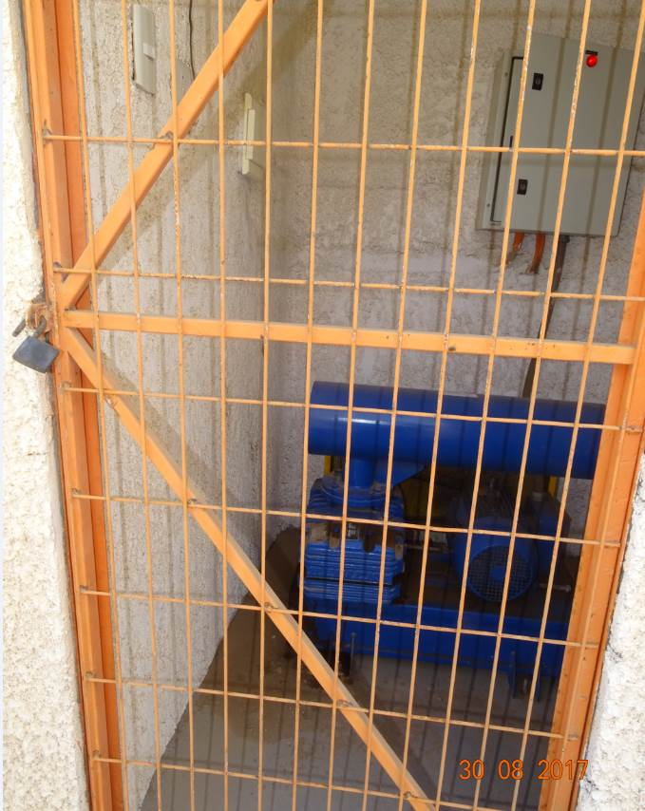 |  |  | 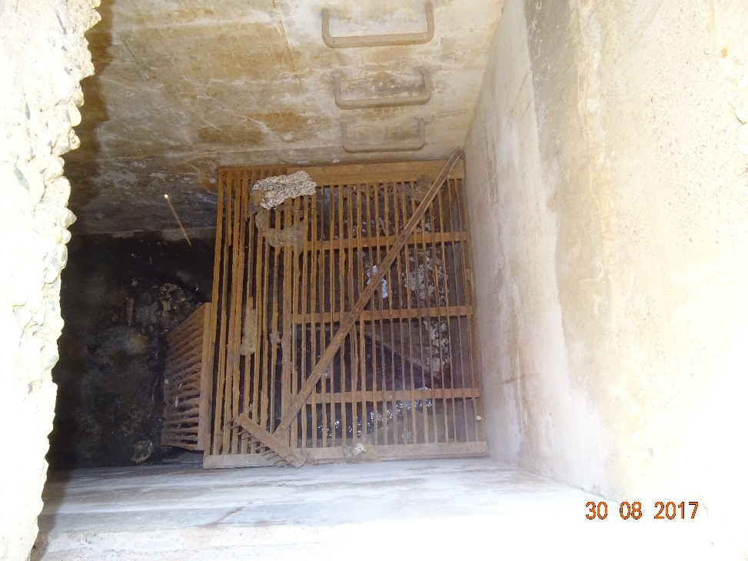
Fotografía 1. | Fecha: 30-08-2017 |  | Fotografía 2. | Fecha: 30-08-2017
Coordenadas UTM DATUM WGS84 HUSO 19 | Norte: 7.832.546 m | Este: 372.572 | Coordenadas UTM DATUM WGS84 HUSO 19 | Norte: 7.832.546 m | Este: 372.572
Descripción del medio de prueba: Entrada de sistema de tratamiento, observándose la inexistencia de caudalímetro y que el tablero de energía se encontraba encendido. |  |  | Descripción del medio de prueba: Interior de cámara en la entrada del sistema de tratamiento.

Registros
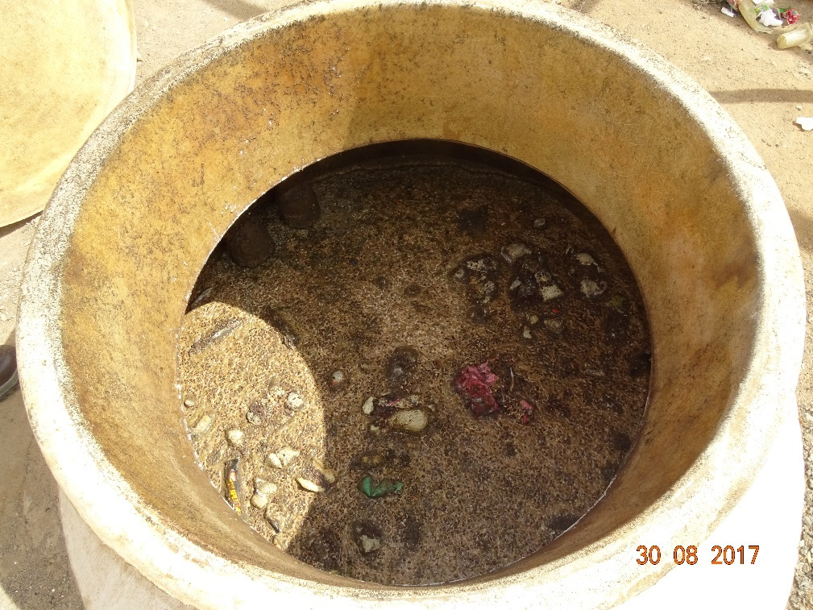 |  |  | 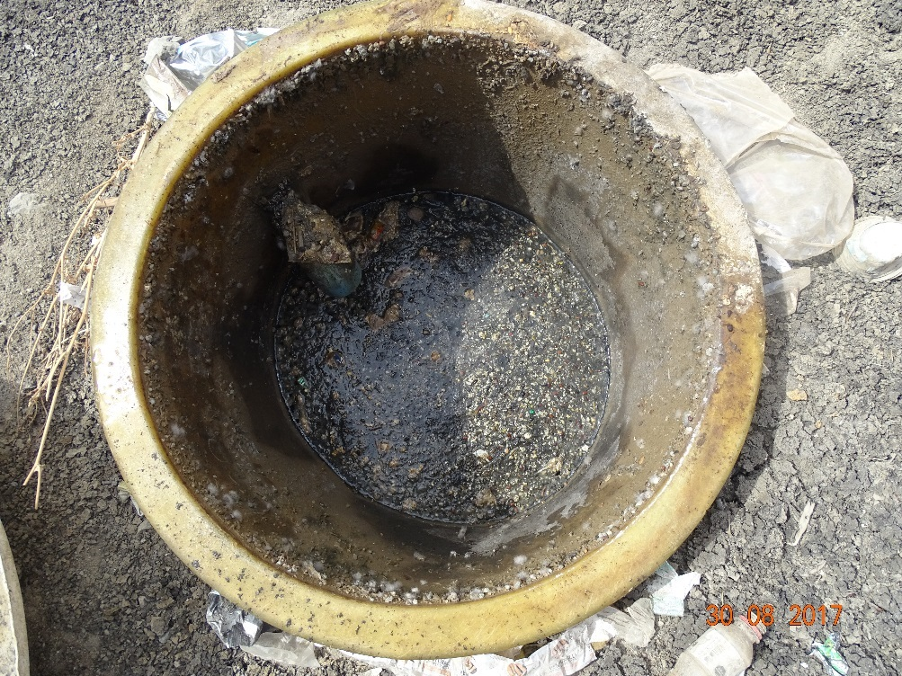
Fotografía 3. | Fecha: 30-08-2017 |  | Fotografía 4. | Fecha: 30-08-2017
Coordenadas UTM DATUM WGS84 HUSO 19 | Norte: 7.832.536 m | Este: 372.578 m | Coordenadas UTM DATUM WGS84 HUSO 19 | Norte: 7.832.536 m | Este: 372.578 m
Descripción del medio de prueba: Interior de tapa de cámara de aireación, observándose la inexistencia de caudalímetro y presencia de materia orgánica en su interior. |  |  | Descripción del medio de prueba: Descripción del medio de prueba: Interior de tapa de cámara de aireación, observándose la inexistencia de caudalímetro y presencia de materia orgánica en su interior.

Registros
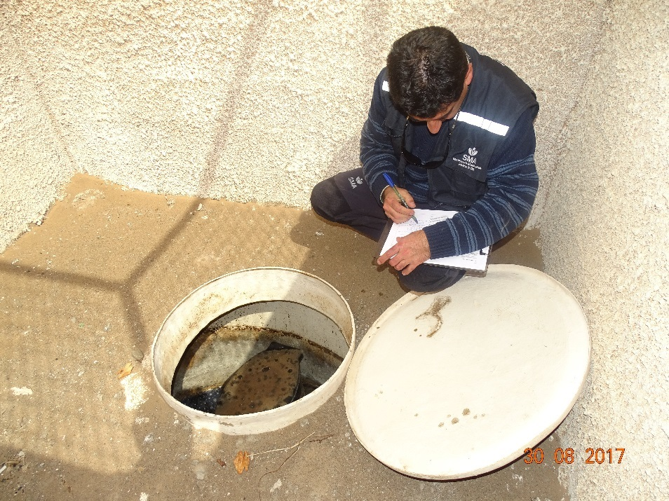 |  |  | 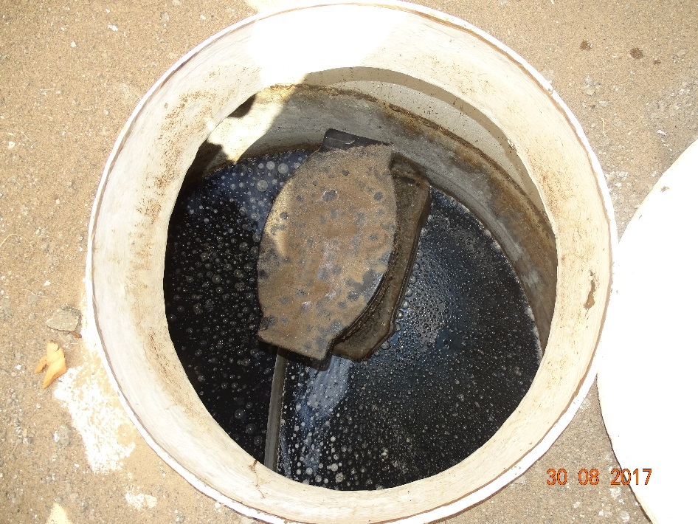
Fotografía 5. | Fecha: 30-08-2017 |  | Fotografía 6. | Fecha: 30-08-2017
Coordenadas UTM DATUM WGS84 HUSO 19 | Norte: 7.832.540 m | Este: 372.592 m | Coordenadas UTM DATUM WGS84 HUSO 19 | Norte: 7.832.540 m | Este: 372.592 m
Descripción del medio de prueba: Vista exterior de cámara de cloración. |  |  | Descripción del medio de prueba: Vista interior de cámara de cloración, observándose la inexistencia de aplicación de tabletas de cloro y presencia de agua en su interior.

Registros
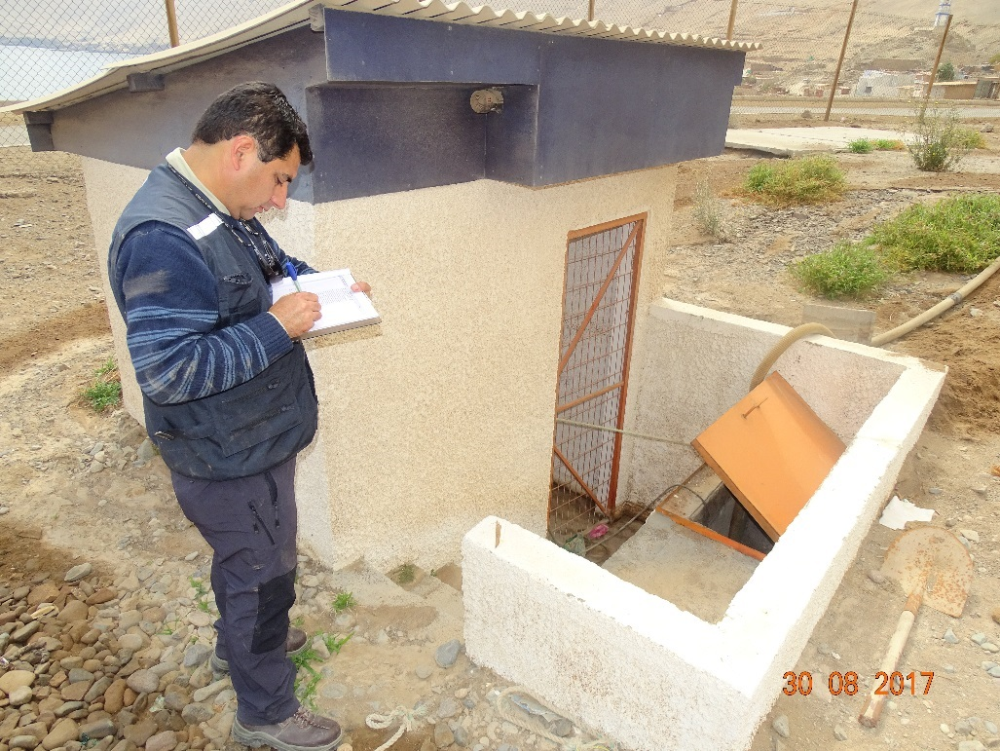 |  |  | 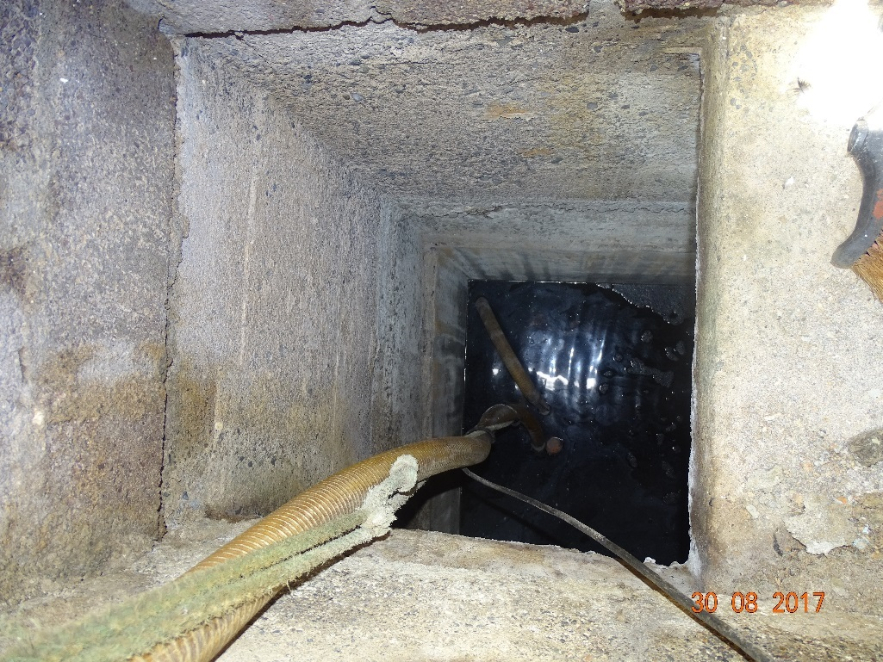
Fotografía 7. | Fecha: 30-08-2017 |  | Fotografía 8. | Fecha: 30-08-2017
Coordenadas UTM DATUM WGS84 HUSO 19 | Norte: 7.832.538 m | Este: 372.597 m | Coordenadas UTM DATUM WGS84 HUSO 19 | Norte: 7.832.538 m | Este: 372.597 m
Descripción del medio de prueba: Vista exterior de cámara de impulsión. |  |  | Descripción del medio de prueba: Vista interior de cámara de impulsión, observándose la inexistencia de sistema de detección del efluente y presencia de tubo corrugado

Registros
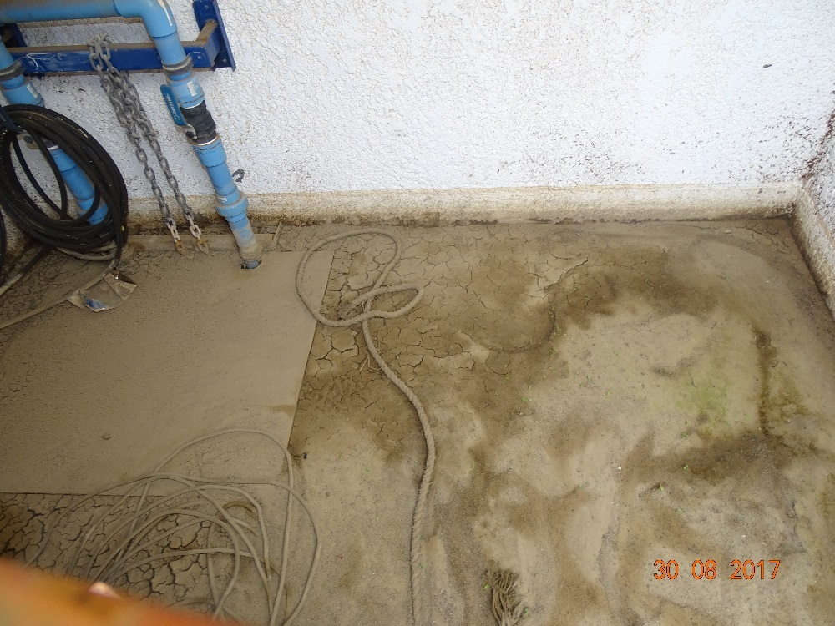 |  |  | 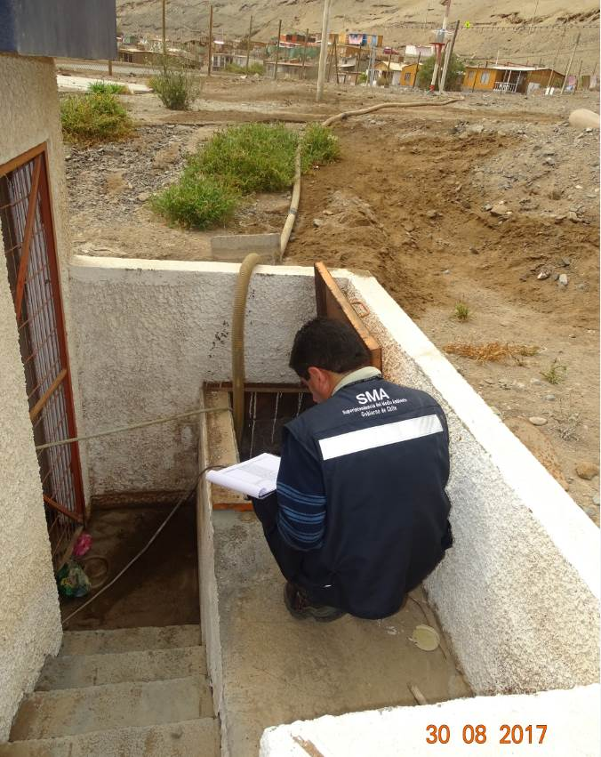
Fotografía 9. | Fecha: 30-08-2017 |  | Fotografía 10. | Fecha: 30-08-2017
Coordenadas UTM DATUM WGS84 HUSO 19 | Norte: 7.832.538 m | Este: 372.597 m | Coordenadas UTM DATUM WGS84 HUSO 19 | Norte: 7.832.538 m | Este: 372.597 m
Descripción del medio de prueba: Presencia de material arenoso con humedad al interior de caseta de bombas. |  |  | Descripción del medio de prueba: Vista exterior de estanque de acumulación, observándose el tubo corrugado que salía de ésta y conectaba con tubo de ventilación (al fondo)

Registros
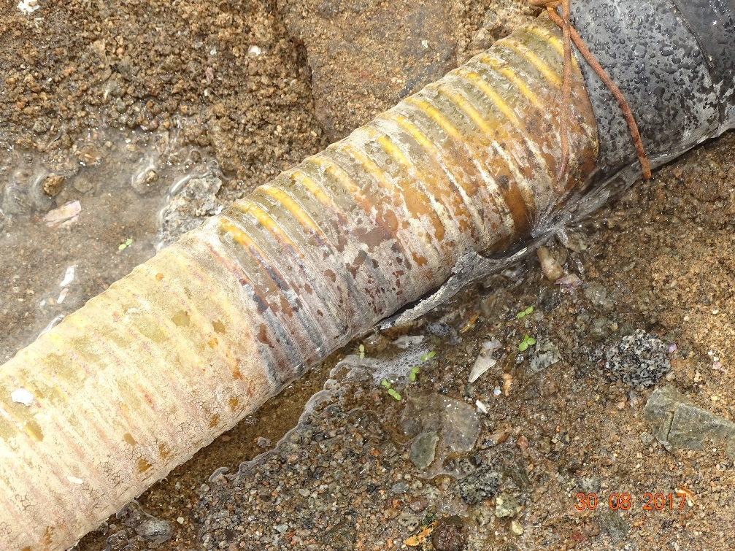 |  |  | 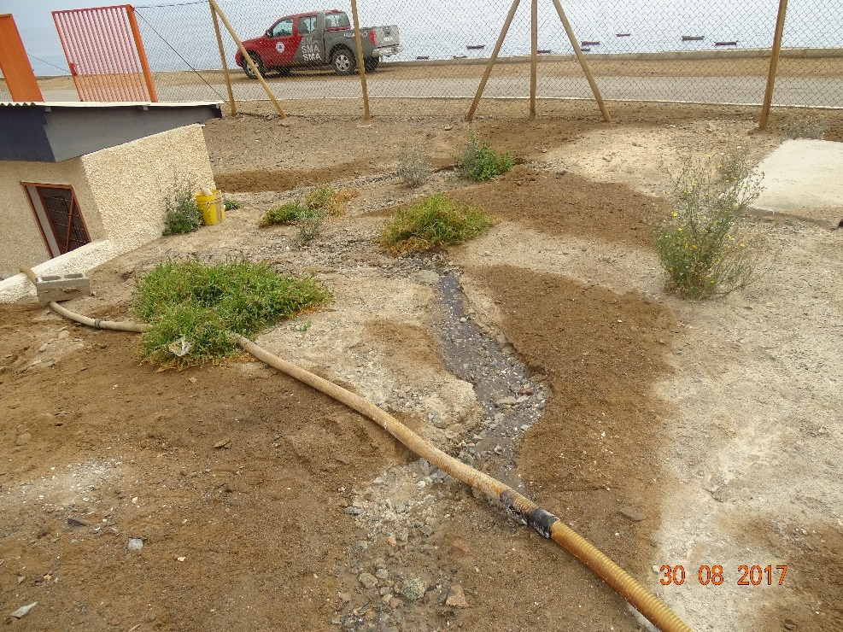
Fotografía 11. | Fecha: 30-08-2017 |  | Fotografía 12. | Fecha: 30-08-2017
Coordenadas UTM DATUM WGS84 HUSO 19 | Norte: 7.832.533 m | Este: 372.609 m | Coordenadas UTM DATUM WGS84 HUSO 19 | Norte: 7.832.533 m | Este: 372.609 m
Descripción del medio de prueba: Fuga de aguas servidas desde tubo corrugado que conectaba el estanque acumulador y tubo de ventilación. |  |  | Descripción del medio de prueba: Vista general del flujo de la fuga de aguas servidas desde tubo corrugado que conectaba el estanque acumulador y tubo de ventilación.

Registros
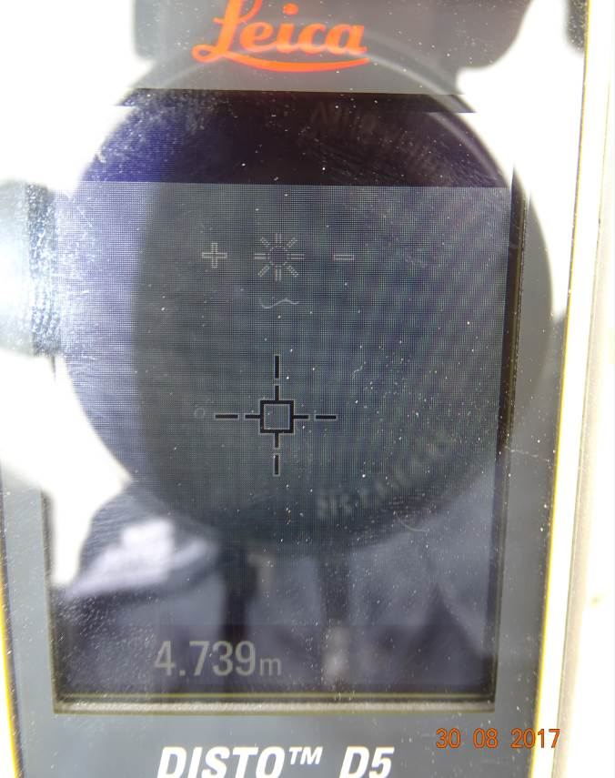 |  |  | 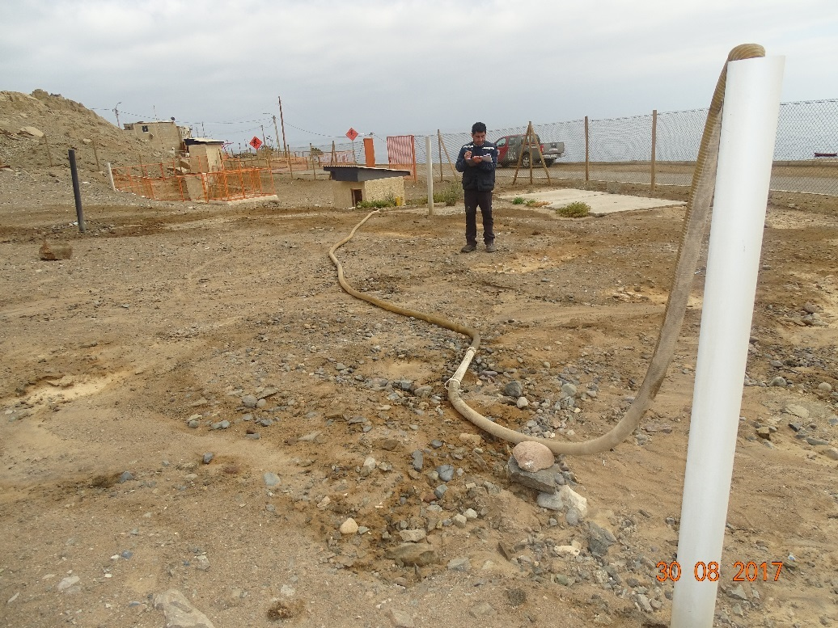
Fotografía 13. | Fecha: 30-08-2017 |  | Fotografía 14. | Fecha: 30-08-2017
Coordenadas UTM DATUM WGS84 HUSO 19 | Norte: 7.832.533 m | Este: 372.609 m | Coordenadas UTM DATUM WGS84 HUSO 19 | Norte: 7.832.533 m | Este: 372.609 m
Descripción del medio de prueba: Distancia del tramo alcanzada por la filtración de aguas servidas desde tubo corrugado que conectaba el estanque acumulador y tubo de ventilación, medida con equipo distanciómetro, resultando un valor de 4,739 metros. |  |  | Descripción del medio de prueba: Presencia de humedad en el suelo en el lugar donde se constató la existencia de fuga desde tubería corrugada que conectaba el estanque acumulador y tubo de ventilación.

Registros
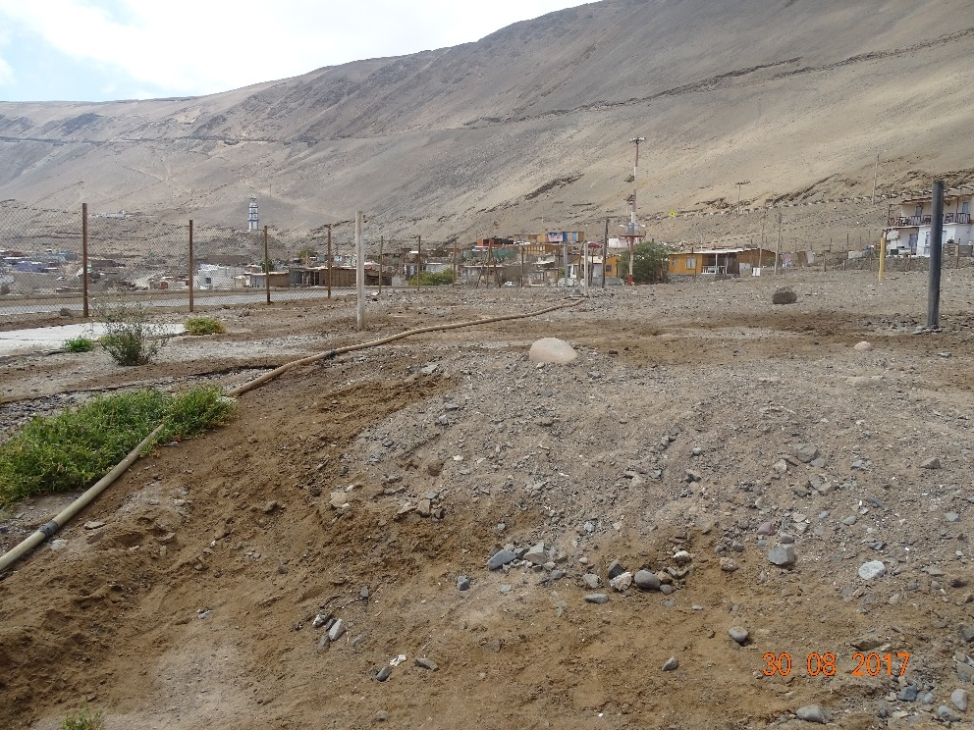 |  |  | 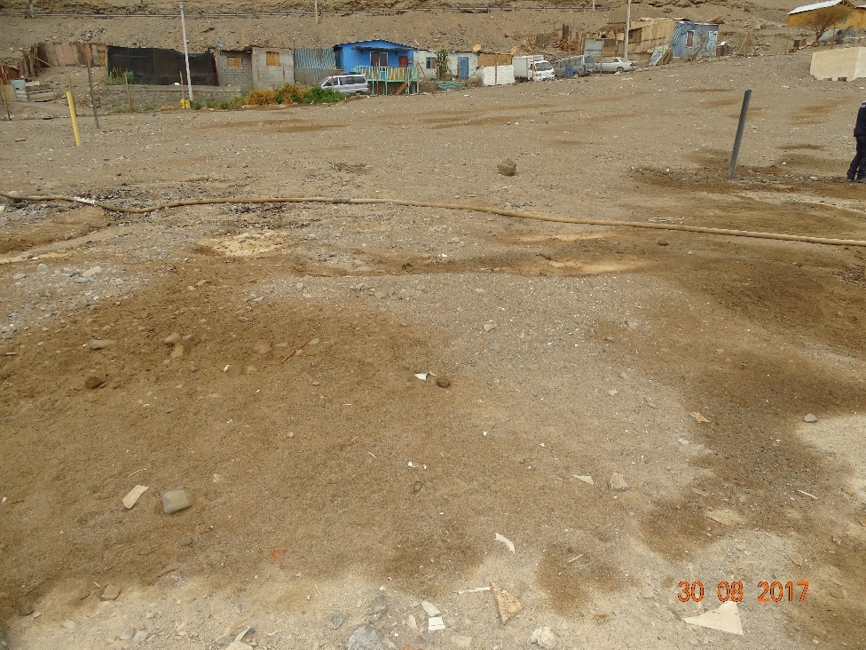
Fotografía 15. | Fecha: 30-08-2017 |  | Fotografía 16. | Fecha: 30-08-2017
Coordenadas UTM DATUM WGS84 HUSO 19 | Norte: 7.832.533 m | Este: 372.609 m | Coordenadas UTM DATUM WGS84 HUSO 19 | Norte: 7.832.533 m | Este: 372.609 m
Descripción del medio de prueba: Presencia de humedad en el suelo en el lugar donde se constató la existencia de fuga desde tubería corrugada que conectaba el estanque acumulador y tubo de ventilación. |  |  | Descripción del medio de prueba: Presencia de humedad en el suelo en el lugar donde se constató la existencia de fuga desde tubería corrugada que conectaba el estanque acumulador y tubo de ventilación.

Registros
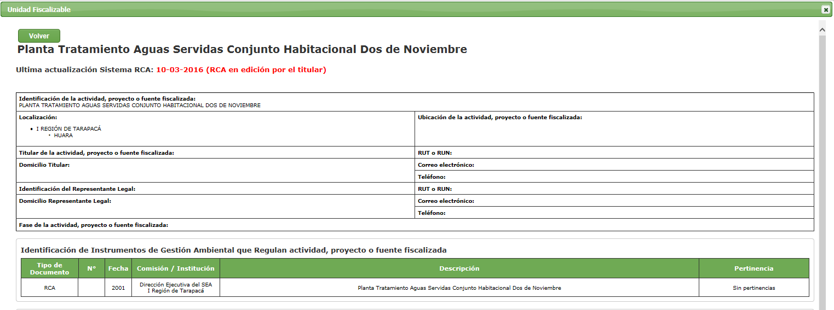
Figura 4. | Fecha: s/i
Coordenadas UTM DATUM WGS84 HUSO 19 | Norte: NC | Este: NC
Descripción del medio de prueba: Estado de la RCA 205/2001 declarada por el titular en el Sistema electrónico de RCA de la Superintendencia del Medio Ambiente

Número de hecho constatado: 2 | Estación N°: 2
Documentación Revisada:
- Ord N° 2325/2017 del SERVIU Región de Tarapacá de fecha 25-08-2017 (Anexo 3).

Exigencias:

Considerando 4.1. RCA 205-2001:
“Los lodos producidos serán extraídos por camiones limpiafosas de ESSAT, (±200 kg/6 meses) y serán vertidos en el sistema de Aguas Servidas de Pozo Almonte para su disposición final”.

Resuelvo Primero e) Res. Ex. N° 854/2017 SMA: Ordena Medidas Provisionales Pre-Procedimentales que Indica:
“e. Realizar la limpieza de lodos existentes al exterior e interior de la fosa séptica y disposición en lugar autorizado. La limpieza total debe realizarse en el plazo de 10 días hábiles a partir de la fecha de notificación de esta medida provisional”.

Resuelvo Primero f) Res. Ex. N° 854/2017 SMA: Ordena Medidas Provisionales Pre-Procedimentales que Indica:
“f. Realizar desinfección del área afectada por derrame de lodos, mediante la aspersión de solución clorada en el suelo y paredes de la fosa. La desinfección se debe realizar en el plazo de 10 días hábiles a partir de la fecha de notificación de esta medida provisional”.

Resuelvo Primero g) Res. Ex. N° 854/2017 SMA: Ordena Medidas Provisionales Pre-Procedimentales que Indica:
“g. El titular debe presentar un informe que de cuenta de la ejecución e implementación de la totalidad de medidas impuestas en las letras a), b), c), d), e), f). El referido informe debe contener la descripción pormenorizada de cada una de las medidas ejecutadas, acompañando un registro fotográfico fechado y georreferenciado y copias de las boletas y/o facturas de equipos adquiridos o reparados y servicios entregados. También se debe acreditar el tipo de desinfección aplicado, detallando la extensión del área desinfectada (en formato kmz), y acreditar el lugar de destino final de los lodos. Este informe se debe presentar en el plazo de 15 días hábiles a partir de la fecha de notificación de la respectiva medida provisional, y debe ser entregado en la Oficina Región de Tarapacá de esta Superintendencia, ubicada en calle San Martín 255, Oficina 71, Piso 7, Iquique”.

En lo referido a la fecha de notificación por parte del titular de la Res. Ex. N° 854/2017 de la SMA:

- Con fecha 07 de agosto de 2017, siendo las 10:49 horas se notificó formalmente al titular (SERVIU Región de Tarapacá) de la Resolución Exenta N° 854/2017 de la SMA de fecha 04-08-2017, entregando copia fiel de la misma, de conformidad con lo dispuesto en el inciso tercero del artículo 46 de la Ley 19.880.En dicha oportunidad el titular recibió conforme dicha notificación y Resolución, dejando constancia de su recepción con firma y timbre de dicha institución en acta de notificación personal (Anexo 2).
Hechos:

En lo referido al Resuelvo Primero e) Res. Ex. SMA N°854/2017:
- Durante la actividad de inspección ambiental de fecha 30-08-2017 (Anexo 4) se constató lo siguiente:
- Se constató la presencia de lodo seco en la superficie del terreno de fosa séptica, constatando además la inexistencia del retiro de dichos lodos.
- Se constató la presencia de basura.
- Se constató la presencia de olor a materia orgánica en descomposición.
- Se constató la inexistencia de vectores de interés sanitario (moscas).
En lo referido al Resuelvo Primero f) Res. Ex. SMA N°854/2017:
- Durante la actividad de inspección ambiental de fecha 30-08-2017 (Anexo 4) se constató la inexistencia de desinfección en el área afectada por el derrame de lodos.

En lo referido al Resuelvo Primero g) Res. Ex. SMA N°854/2017:
- El titular no entregó el informe establecido en el Resuelvo Primero g) de la Resolución Exenta SMA N° 854/2017 de fecha 04-08-2017.

Registros
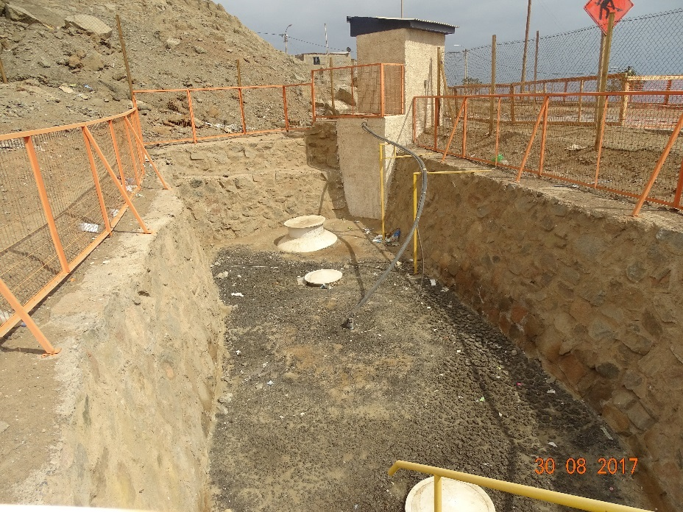 |  |  | 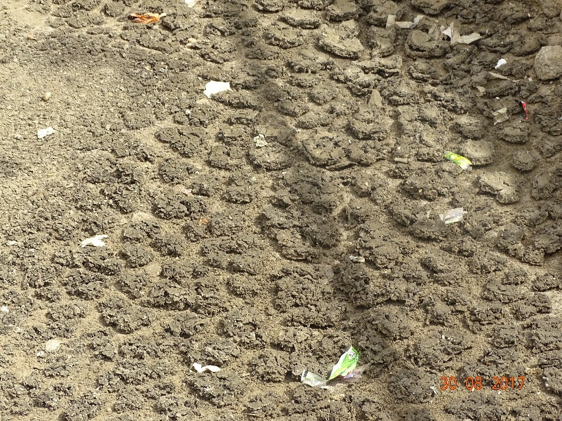
Fotografía 17. | Fecha: 30-08-2017 |  | Fotografía 18. | Fecha: 30-08-2017
Coordenadas UTM DATUM WGS84 HUSO 19 | Norte: 7.832.540 m | Este: 372.592 m | Coordenadas UTM DATUM WGS84 HUSO 19 | Norte: 7.832.540 m | Este: 372.592 m
Descripción del medio de prueba: Vista general de fosa con presencia de lodo seco sobre su superficie |  |  | Descripción del medio de prueba: Vista de detalle de lodo seco dispuesto sobre superficie de fosa

Número de hecho constatado: 3 | Estación N°: NC
Documentación Revisada:
- Ord N° 2325/2017 del SERVIU Región de Tarapacá de fecha 25-08-2017 (Anexo 3).
Considerando 3.8. RCA 205-2001:
“Operación de la Planta de Tratamiento...Distribución y Drenaje:
El Agua ya tratada se acumulará en la cámara de impulsión y a través de una motobomba, cuando el nivel preestablecido para el agua en la cámara se ha logrado, será impulsada hacia el estanque acumulador repartidor. Esta cámara distribuye el efluente a través de 5 salidas de drenajes dispuestos en la superficie de drenes. En la ramificación de drenajes se encontrarán los 4 pozos absorbentes que completarán la capacidad de absorción” .

Considerando 3.8.e) RCA 205-2001:
“El efluente final de la Planta de Tratamiento saldrá con una pureza, equivalente a:
Caudal Medio.- 610.33 NMP de Coliformes/100 ml
Caudal Punta.- 982.51 NMP de Coliformes/100 ml”.

Resuelvo Primero h) Res. Ex. N° 854/2017 SMA: Ordena Medidas Provisionales Pre-Procedimentales que Indica:
“h. Realizar un programa de monitoreo del cargo del titular, en el estanque distribuidor de la planta, del parámetro Coliformes Fecales del efluente tratado. Dicho monitoreo deberá ejecutarse durante el undécimo al duodécimo día hábil desde la notificación de la Resolución que ordena las medidas (en frecuencia de dos veces durante el día en horario punta de caudal, para jornada mañana y tarde), debiendo además ser realizado por un laboratorio autorizado por esta Superintendencia como Entidad Técnica de Fiscalización Ambiental (ETFA) para la toma de muestra y ensayo de la matriz “Coliformes Fecales”.

Resuelvo Primero i) Res. Ex. N° 854/2017 SMA: Ordena Medidas Provisionales Pre-Procedimentales que Indica:
“i. El titular debe presentar un informe que dé cuenta de la realización de los monitoreos ordenados en la letra h) precedente. Dicho reporte deberá contener una planilla con el registro de la fecha y horario de las muestras tomadas, así como el nombre del laboratorio contratado, registros que acrediten su contratación y plazo de entrega del informe de laboratorio con los resultados de las muestras del efluente tratado asociado al parámetro “Coliformes Fecales”. El informe se deberá presentar en el plazo de 15 días hábiles desde la notificación de la Resolución que ordena las medidas y debe ser entregado en la Oficina Región de Tarapacá de esta Superintendencia, ubicada en calle San Martín 255, Oficina 71, Piso 7, Iquique”.
En lo referido a la fecha de notificación por parte del titular de la Res. Ex. N° 854/2017 de la SMA:
- Con fecha 07 de agosto de 2017, siendo las 10:49 horas se notificó formalmente al titular (SERVIU Región de Tarapacá) de la Resolución Exenta N° 854/2017 de la SMA de fecha 04-08-2017, entregando copia fiel de la misma, de conformidad con lo dispuesto en el inciso tercero del artículo 46 de la Ley 19.880.En dicha oportunidad el titular recibió conforme dicha notificación y Resolución, dejando constancia de su recepción con firma y timbre de dicha institución en acta de notificación personal (Anexo 2).

Hechos:

En lo referido al Resuelvo Primero h) Res. Ex. SMA N°854/2017:
- De acuerdo a lo señalado por el titular mediante Ord N° 2325/2017 del SERVIU Región de Tarapacá de fecha 25-08-2017 (Anexo 3), el titular no realizó el monitoreo establecido en el Resuelvo Primero h) de la Resolución Exenta SMA N° 854/2017 de fecha 04-08-2017.

En lo referido al Resuelvo Primero i) Res. Ex. SMA N°854/2017:
- El titular no entregó el informe establecido en el Resuelvo Primero g) de la Resolución Exenta SMA N° 854/2017 de fecha 04-08-2017.

CONCLUSIONES.

Los resultados de las actividades de fiscalización, asociados los Instrumentos de Carácter Ambiental indicados en el punto 3, permitieron identificar ciertos hallazgos que se describen a continuación:
N° Hecho constatado | Materia específica objeto de la fiscalización ambiental. | Exigencia asociada | Hallazgo
1 | Verificación medidas provisionales Pre – Procedimentales ordenadas mediante Res. Ex N° 854/2017, de fecha 04-08-2017. | Resuelvo Primero a) Res. Ex. N° 854/2017 SMA: Ordena Medidas Provisionales Pre-Procedimentales que Indica:  “a. Instalación de equipo caudalímetro permanente a la entrada del sistema de tratamiento de aguas servidas, para registrar el ingreso de éstas a la planta. La instalación se debe realizar en el plazo de 10 días hábiles a partir de la fecha de notificación de esta medida provisional”.  Resuelvo Primero b) Res. Ex. N° 854/2017 SMA: Ordena Medidas Provisionales Pre-Procedimentales que Indica:  “b. Instalación de equipo caudalímetro en la cámara de aireación, que permita registrar el caudal de aire inyectado durante el tratamiento, el cual debe ser equivalente a 100 m³/h. La instalación se debe realizar en el plazo de 10 días hábiles a partir de la fecha de notificación de esta medida provisional”.  Resuelvo Primero c) Res. Ex. N° 854/2017 SMA: Ordena Medidas Provisionales Pre-Procedimentales que Indica:  “c. Operar la cámara de cloración, utilizando tabletas de cloro “Sanuril” u otra similar que cumpla el mismo fin, e implementar un regulador de flujo a la salida, que permita controlar el nivel del efluente en su interior. La cámara de cloración debe estar completamente operativa en un plazo de 10 días hábiles a partir de la fecha de notificación de esta medida provisional”.  Resuelvo Primero d) Res. Ex. N° 854/2017 SMA: Ordena Medidas Provisionales Pre-Procedimentales que Indica:  “d. Implementar un sistema de detección de nivel del efluente y reparar las 2 motobombas existentes en la cámara de impulsión, para que cuando se logre el nivel preestablecido para el agua en la cámara, ella sea impulsada hacia el estanque acumulador repartidor. La implementación de este sistema, se debe realizar en el plazo de 10 días hábiles a partir de la fecha de notificación de esta medida provisional”  Resuelvo Primero g) Res. Ex. N° 854/2017 SMA: Ordena Medidas Provisionales Pre-Procedimentales que Indica:  “g. El titular debe presentar un informe que de cuenta de la ejecución e implementación de la totalidad de medidas impuestas en las letras a), b), c), d), e), f). El referido informe debe contener la descripción pormenorizada de cada una de las medidas ejecutadas, acompañando un registro fotográfico fechado y georreferenciado y copias de las boletas y/o facturas de equipos adquiridos o reparados y servicios entregados…Este informe se debe presentar en el plazo de 15 días hábiles a partir de la fecha de notificación de la respectiva medida provisional, y debe ser entregado en la Oficina Región de Tarapacá de esta Superintendencia, ubicada en calle San Martín 255, Oficina 71, Piso 7, Iquique”. | El titular no implementó la medida establecida en el literal a) del Resuelvo Primero de la Res. Ex SMA N° 854/2017 de fecha 04-08-2017.  El titular no implementó la medida establecida en el literal b) del Resuelvo Primero de la Res. Ex SMA N° 854/2017 de fecha 04-08-2017.  El titular no implementó la medida establecida en el literal c) del Resuelvo Primero de la Res. Ex SMA N° 854/2017 de fecha 04-08-2017.  El titular no implementó la medida establecida en el literal d) del Resuelvo Primero de la Res. Ex SMA N° 854/2017 de fecha 04-08-2017.  El titular no implementó la medida establecida en el literal g) del Resuelvo Primero de la Res. Ex SMA N° 854/2017 de fecha 04-08-2017.
2 | Verificación medidas provisionales Pre – Procedimentales ordenadas mediante Res. Ex N° 854/2017, de fecha 04-08-2017. | Resuelvo Primero e) Res. Ex. N° 854/2017 SMA: Ordena Medidas Provisionales Pre-Procedimentales que Indica:  “e. Realizar la limpieza de lodos existentes al exterior e interior de la fosa séptica y disposición en lugar autorizado. La limpieza total debe realizarse en el plazo de 10 días hábiles a partir de la fecha de notificación de esta medida provisional”.  Resuelvo Primero f) Res. Ex. N° 854/2017 SMA: Ordena Medidas Provisionales Pre-Procedimentales que Indica:  “f. Realizar desinfección del área afectada por derrame de lodos, mediante la aspersión de solución clorada en el suelo y paredes de la fosa. La desinfección se debe realizar en el plazo de 10 días hábiles a partir de la fecha de notificación de esta medida provisional”.  Resuelvo Primero g) Res. Ex. N° 854/2017 SMA: Ordena Medidas Provisionales Pre-Procedimentales que Indica:  “g. El titular debe presentar un informe que de cuenta de la ejecución e implementación de la totalidad de medidas impuestas en las letras a), b), c), d), e), f). El referido informe debe contener la descripción pormenorizada de cada una de las medidas ejecutadas, acompañando un registro fotográfico fechado y georreferenciado y copias de las boletas y/o facturas de equipos adquiridos o reparados y servicios entregados. También se debe acreditar el tipo de desinfección aplicado, detallando la extensión del área desinfectada (en formato kmz), y acreditar el lugar de destino final de los lodos. Este informe se debe presentar en el plazo de 15 días hábiles a partir de la fecha de notificación de la respectiva medida provisional...” | El titular no implementó la medida establecida en el literal e) del Resuelvo Primero de la Res. Ex SMA N° 854/2017 de fecha 04-08-2017.  El titular no implementó la medida establecida en el literal f) del Resuelvo Primero de la Res. Ex SMA N° 854/2017 de fecha 04-08-2017.  El titular no implementó la medida establecida en el literal g) del Resuelvo Primero de la Res. Ex SMA N° 854/2017 de fecha 04-08-2017.
3 | Verificación medidas provisionales Pre – Procedimentales ordenadas mediante Res. Ex N° 854/2017, de fecha 04-08-2017. | Resuelvo Primero h) Res. Ex. N° 854/2017 SMA: Ordena Medidas Provisionales Pre-Procedimentales que Indica:  “h. Realizar un programa de monitoreo del cargo del titular, en el estanque distribuidor de la planta, del parámetro Coliformes Fecales del efluente tratado. Dicho monitoreo deberá ejecutarse durante el undécimo al duodécimo día hábil desde la notificación de la Resolución que ordena las medidas (en frecuencia de dos veces durante el día en horario punta de caudal, para jornada mañana y tarde), debiendo además ser realizado por un laboratorio autorizado por esta Superintendencia como Entidad Técnica de Fiscalización Ambiental (ETFA) para la toma de muestra y ensayo de la matriz “Coliformes Fecales”.  Resuelvo Primero i) Res. Ex. N° 854/2017 SMA: Ordena Medidas Provisionales Pre-Procedimentales que Indica:  “i. El titular debe presentar un informe que de cuenta de la realización de los monitoreos ordenados en la letra h) precedente. Dicho reporte deberá contener una planilla con el registro de la fecha y horario de las muestras tomadas, así como el nombre del laboratorio contratado, registros que acrediten su contratación y plazo de entrega del informe de laboratorio con los resultados de las muestras del efluente tratado asociado al parámetro “Coliformes Fecales”. El informe se deberá presentar en el plazo de 15 días hábiles desde la notificación de la Resolución que ordena las medidas y debe ser entregado en la Oficina Región de Tarapacá de esta Superintendencia, ubicada en calle San Martín 255, Oficina 71, Piso 7, Iquique”. | El titular no implementó la medida establecida en el literal h) del Resuelvo Primero de la Res. Ex SMA N° 854/2017 de fecha 04-08-2017.  El titular no implementó la medida establecida en el literal i) del Resuelvo Primero de la Res. Ex SMA N° 854/2017 de fecha 04-08-2017.

ANEXOS.

N° Anexo | Nombre Anexo
1 | Resolución Exenta SMA N° 854/2017 de fecha 04-08-2017
2 | Acta Notificación personal a SERVIU Región de Tarapacá de fecha 07-08-2017
3 | Ord N° 2325/2017 del SERVIU Región de Tarapacá de fecha 25-08-2017
4 | Acta de Inspección Ambiental de fecha 30-08-2017

